**TECNICATURA UNIVERSITARIA**

**EN PROGRAMACIÓN A DISTANCIA**



**MATEMÁTICAS**

**Trabajo integrador**

**Alumnos Grupo 3:**

Natalia Gutierrez, Marcos Manzanelli, Sergio Massazza

**Docente Titular:** Ernesto Klimovsky

**Docente Tutor:** Andrea Comerci

9 de Junio de 2025

Tabla de contenido

INTRODUCCIÓN 4

OBJETIVOS 4

Parte 1- Desarrollo Matemático (Conjuntos y Lógica) 5

1- DNI DE CADA INTEGRANTE DEL GRUPO 5

2.      CONJUNTO DE DIGITOS UNICOS 5

3.     OPERACIONES ENTRE TODOS LOS CONJUNTOS y DIAGRAMAS DE VENN 5

4. OPERACIONES ENTRE PARES DE CONJUNTOS 7

Parte 2 – Desarrollo del Programa en Python 9

Operaciones con DNIs 9

*Ingreso de los DNIs.* 9

*Generación automática de los conjuntos de dígitos únicos.* 10

*Cálculo y visualización de: unión, intersección, diferencias y diferencia simétrica.* 10

*Conteo de frecuencia de cada dígito en cada DNI utilizando estructuras repetitivas.* 12

*Suma total de los dígitos de cada DNI.* 12

*Evaluación de condiciones lógicas* 13

*Ingreso de los años de nacimiento.* 14

*Contar cuántos nacieron en años pares e impares.* 14

*Mostrar si es "Grupo Z".* 15

*Mostrar si alguien nació en año bisiesto.* 15

*Función para determinar si un año es bisiesto.* 16

DISTRIBUCIÓN DE LAS TAREAS POR INTEGRANTE 18

# INTRODUCCIÓN

La teoría de conjuntos constituye una de las bases fundamentales para el desarrollo del pensamiento lógico y estructurado. Este trabajo práctico explora los conceptos esenciales de conjuntos y sus operaciones básicas (como unión, intersección, diferencia y complemento) mediante una integración entre la teoría matemática y la implementación computacional usando el lenguaje Python.

Analizaremos tanto la formulación teórica de cada operación como su correspondiente implementación en código Python, demostrando cómo la programación puede servir como puente entre los conceptos abstractos y sus aplicaciones prácticas.

# OBJETIVOS

Profundizar la integración entre los contenidos de Matemática (conjuntos y lógica) y Programación (estructuras condicionales, repetitivas y funciones), fortaleciendo también el trabajo en equipo, la comunicación clara y la responsabilidad individual en proyectos colaborativos.

# Parte 1- Desarrollo Matemático (Conjuntos y Lógica)

### 1- DNI DE CADA INTEGRANTE DEL GRUPO

* Sergio Massazza: DNI 17709420
* Natalia Gutierrez: DNI 26232440
* Marcos Manzanelli: DNI 44347337

### 2.      CONJUNTO DE DIGITOS UNICOS

* Conjunto Sergio: S = {1, 7, 0, 9, 4, 2}
* Conjunto Natalia: N = {2, 6, 3, 4, 0}
* Conjunto Marcos: M = {4, 3, 7}

### 3.     OPERACIONES ENTRE TODOS LOS CONJUNTOS y DIAGRAMAS DE VENN

* **Unión total (todos los conjuntos): S∪M∪N =** {0, 1, 2, 3, 4, 6, 7, 9}

7

0 2

3

N

M

S

4

**S ∪ M ∪ N**

* **Intersección total: = S ∩ N ∩ M = {4}**

4. OPERACIONES ENTRE PARES DE CONJUNTOS

7

0 2

3

N

M

S

4

**S  ∩ M  ∩ N**





5.     Expresiones lógicas:

***"Si más de la mitad de los conjuntos contienen dígitos primos, entonces el grupo tiene predominancia de números primos"***

***"Si algún conjunto contiene todos los dígitos de otro conjunto, se considera conjunto contenedor"***

***"Si todos los conjuntos tienen al menos un número par, el grupo es par-inclusivo"***

# Parte 2 – Desarrollo del Programa en Python

## Operaciones con DNIs

### *Ingreso de los DNIs.*

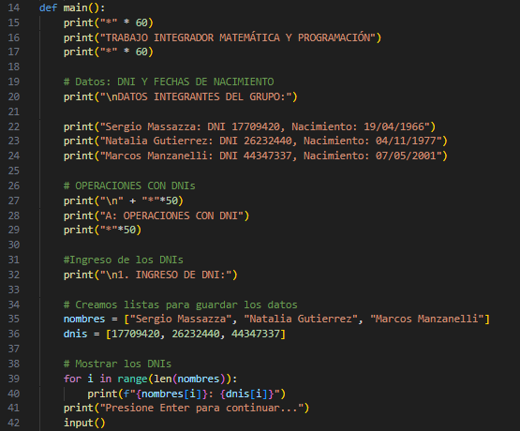

### *Generación automática de los conjuntos de dígitos únicos.*

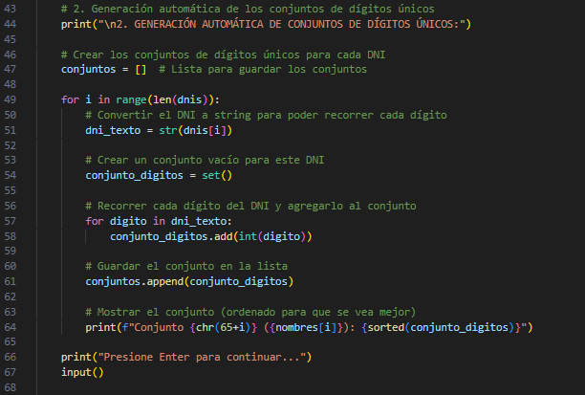

### *Cálculo y visualización de: unión, intersección, diferencias y diferencia simétrica.*

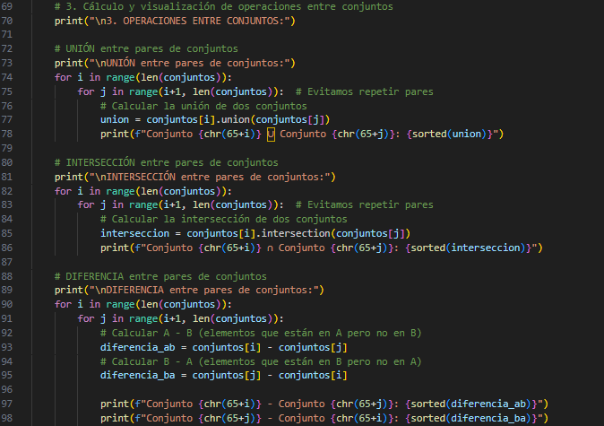

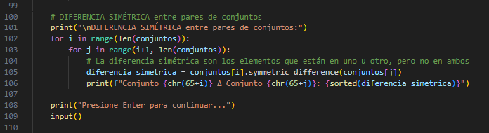

### *Conteo de frecuencia de cada dígito en cada DNI utilizando estructuras repetitivas.*

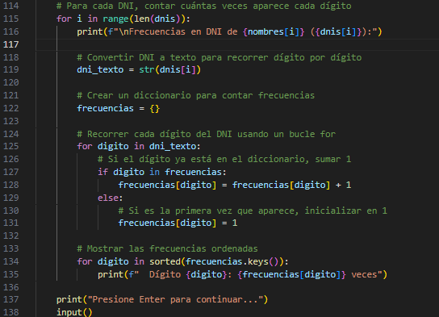

### *Suma total de los dígitos de cada DNI.*

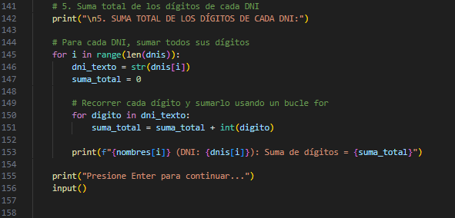

### *Evaluación de condiciones lógicas (condicionales), vinculadas con las expresiones escritas.*

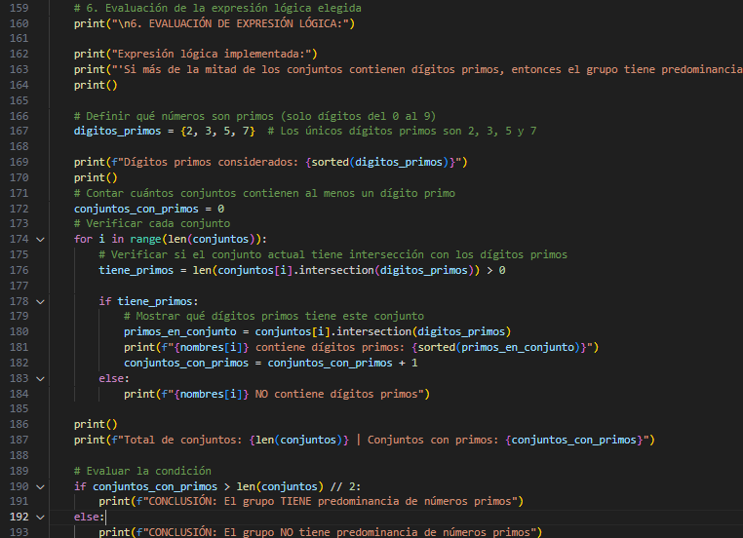

**B. Operaciones con años de nacimiento**

### *Ingreso de los años de nacimiento (Si dos o mas integrantes del grupo tienen el mismo año, ingresar algún dato ficticio, según el caso).*

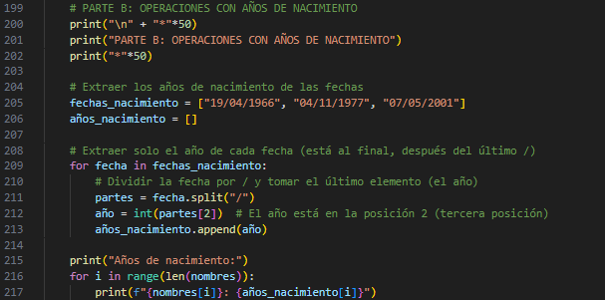

### *Contar cuántos nacieron en años pares e impares utilizando estructuras repetitivas.*

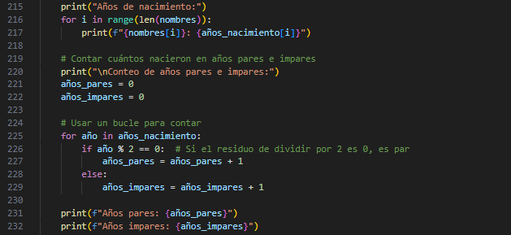

### *Si todos nacieron después del 2000, mostrar "Grupo Z".*

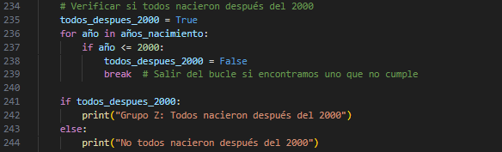

### *Si alguno nació en año bisiesto, mostrar "Tenemos un año especial".*

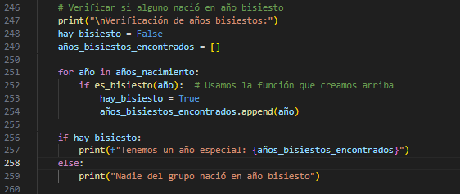

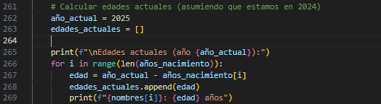

### *Implementar una función para determinar si un año es bisiesto.*

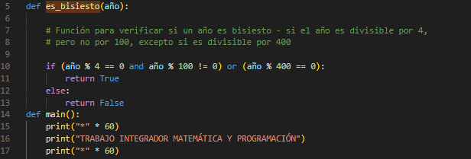

* ***Calcular el producto cartesiano entre el conjunto de años y el conjunto de edades actuales.***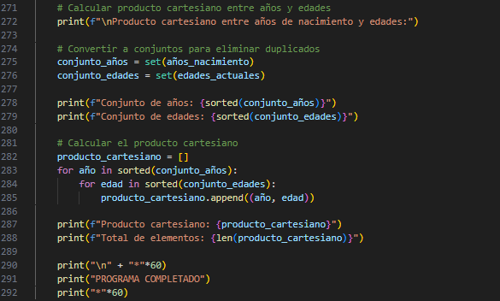

## DISTRIBUCIÓN DE LAS TAREAS POR INTEGRANTE

A continuación detallaremos las tareas realizadas por los 3 integrantes del grupo

### Sergio Massazza:

*Ingreso de datos y generación de conjuntos*

* + Responsabilidades en el desarrollo matemático:
    - Recopilar los DNIs del grupo y formar los conjuntos de dígitos únicos
    - Realizar las operaciones básicas entre conjuntos (unión, intersección, diferencia, diferencia simétrica)
  + Explicar en el video cómo se formaron los conjuntos y qué representa cada operación
  + Responsabilidades en la programación:
  + Desarrollo de la función main() y estructura inicial del programa
  + Implementación del ingreso y almacenamiento de datos (DNIs, nombres, fechas)
  + Programación de la generación automática de conjuntos de dígitos únicos
  + Desarrollo de las operaciones entre conjuntos (unión, intersección, diferencia, diferencia simétrica)
  + Implementación de la interfaz de usuario con pausas y mensajes informativos
  + Código desarrollado:

# Inicialización y presentación del programa

# Definición de datos de los integrantes

# Generación automática de conjuntos de dígitos únicos

# Implementación de operaciones entre conjuntos (hasta diferencia entre pares)

### Marcos Manzanelli:

*Análisis estadístico y evaluación lógica*

* + Responsabilidades en el desarrollo matemático:
  + Colaborar en la verificación de resultados matemáticos
  + Participar en la formulación de expresiones lógicas
  + Conectar los conceptos teóricos con la implementación práctica
  + Responsabilidades en la programación:
  + Desarrollo del conteo de frecuencias de dígitos usando estructuras repetitivas
  + Implementación del cálculo de suma total de dígitos para cada DNI
  + Programación de la evaluación de expresiones lógicas (predominancia de números primos)
  + Desarrollo de la lógica condicional para verificar condiciones específicas
  + Implementación de algoritmos de análisis estadístico sobre los conjuntos
  + Código desarrollado:

# Implementación de operaciones entre conjuntos (diferencia simetrica)

# Conteo de frecuencia de cada dígito en cada DNI

# Suma total de los dígitos de cada DNI

# Evaluación de la expresión lógica sobre dígitos primos

# Algoritmos de análisis y verificación de condiciones

# Estructuras repetitivas y condicionales complejas

### Natalia Gutierrez:

*Operaciones con fechas y años bisiestos (Líneas 201-300 aprox.)*

* + Responsabilidades en el desarrollo matemático:
  + Diseño de los diagramas de Venn para representar las operaciones entre conjuntos
  + Redacción de las expresiones lógicas en lenguaje natural
  + Evaluación de las expresiones usando los conjuntos reales del grupo
  + Presentación visual de resultados y conexión matemática-programación
  + Responsabilidades en la programación:
  + Desarrollo de la función es_bisiesto() para detectar años bisiestos
  + Implementación del procesamiento de fechas de nacimiento
  + Programación del análisis de años pares e impares
  + Desarrollo de las evaluaciones condicionales ("Grupo Z", "Año especial")
  + Programación del cálculo de edades actuales y análisis temporal
  + Implementación del cálculo del producto cartesiano entre años y edades
  + Código desarrollado:

#def es_bisiesto(año): Función para verificar años bisiestos

# Procesamiento de años de nacimiento

# Conteo de años pares e impares

# Evaluación de condiciones temporales

# Cálculo del producto cartesiano

# Análisis de edades y verificaciones especiales

Integración del trabajo:

Cada integrante desarrolló su parte considerando la coherencia con los cálculos matemáticos realizados en la Parte 1, asegurando que los resultados programáticos coincidan exactamente con los resultados teóricos obtenidos manualmente.

# ANEXO

Link de video de youtube:

Link del repositorio contenedor del Proyecto:

Parte 2 – Desarrollo del Programa en Python (3 integrantes)

Integrante 3: *Programación de Parte A* - Subtareas 1 a 3

Tareas:

Programar:

• Ingreso de los DNIs

Código para pedir al usuario los DNIs.

Verificación de formato (opcional).

• Generación automática de los conjuntos de dígitos únicos

Convertir cada DNI a un conjunto de dígitos únicos.

Guardar los conjuntos para uso posterior.

• Cálculo y visualización de operaciones entre conjuntos

Unión, intersección, diferencia (A-B, B-A, etc.), diferencia simétrica.

Puede mostrarlo con print() y opcionalmente representar con matplotlib_venn.

En el video puede explicar:

Qué resultados se obtienen con las operaciones entre conjuntos.

Muestra el código funcionando para la parte de los DNIs.

Explica cómo captura los DNIs, cómo genera los conjuntos y las condiciones lógicas aplicadas.

Demostrará en el video el funcionamiento del programa para el ingreso de DNI, la visualización de las operaciones de conjuntos

Integrante 4: *Programación de Parte A* - Subtareas 4 a 6

Tareas:

Programar:

• Conteo de frecuencia de cada dígito por DNI

Usar estructuras repetitivas (for) y diccionarios para contar cuántas veces aparece cada dígito por DNI.

• Suma total de los dígitos de cada DNI

Aplicar ciclos para calcular la suma total de los dígitos, uno por uno.

• Evaluación de condiciones lógicas

Por ejemplo:

Si hay un dígito en todos los conjuntos → mostrar "Dígito compartido".

Si algún conjunto tiene más de 6 elementos → mostrar "Diversidad numérica alta".

• Deben vincularse con las expresiones lógicas escritas en la Parte 1.

En el video puede explicar:

Cómo analiza las frecuencias(el conteo de frecuencia) y suma de dígitos, y cómo funciona la parte lógica condicional (y qué muestra el programa)

Integrante 5 (Gabriel): *Programación de Parte B y funciones*

Tareas:

Programar:

• Ingreso de años de nacimiento.

• Contar cuántos nacieron en años pares e impares.

• Evaluar condiciones como:

“Todos después del 2000 → ‘Grupo Z’.”

“Alguno en año bisiesto → ‘Año especial’.”

• Crear una función para detectar años bisiestos.

• Calcular el producto cartesiano entre años y edades actuales.

En el video:

Explica cómo funcionan los cálculos con los años de nacimiento. Muestra el resultado del producto cartesiano y la lógica del año bisiesto. Demostrará las funcionalidades del programa relacionadas con los años de nacimiento (conteo de pares/impares, "Grupo Z", "Tenemos un año especial"), la función bisiesto y el producto cartesiano.